Mastère Spécialisé ® Expert Transformation et Technologies Digitales
Université de technologie de Troyes - UTT
APPRENEZ À EXPLOITEZ LES TECHNOLOGIES NUMÉRIQUES POUR BÂTIR DES SYSTÈMES DÉCISIONNELS PERFORMANTS

Une révolution est en marche avec la diffusion du digital dans tous les secteurs de la société. Les nouvelles technologies et pratiques numériques permettent aux entreprises d’accéder à des masses de données, d’interagir plus vite avec les clients et les fournisseurs, et de leur proposer de nouveaux services. En interne, l’organisation des fonctions et des métiers est aussi profondément impactée. A l’heure de la mondialisation et d’une concurrence acharnée, les entreprises doivent maîtriser ces technologies pour survivre et croître.
Le Mastère Spécialisé® Expert Transformation et Technologies Digitales est conçu pour les ingénieurs et cadres qui souhaitent acquérir des connaissances sur cette mutation digitale. Le diplômé pourra tirer parti des technologies numériques dans son poste actuel, pour améliorer, par exemple, l’innovation et la conception de produits, le système de production, la logistique, ou la relation-client. Mais surtout, il pourra supporter et accompagner l'entreprise dans sa stratégie de métamorphose digitale, en sachant déployer les outils nécessaires pour capter, analyser et mettre en place un système d'aide à la décisionde nouvelle génération.
Ce programme Mastère Spécialisé® propose une vision à 360° de l'implantation des technologies numériques au sein de la chaîne de production, et des données qui pourront être exploitées pour fiabiliser le pilotage de l'activité. Les compétences acquises durant la formation permettront à l'expert Transformation et Technologies Digitales de déployer des technologies (Intelligence Artificielle, objets connectés, Big-data) permettant de collecter l''information, la traiter et nourrir les tableaux de bord de l'entreprise qui amèneront à l'amélioration des processus de production et de prise de décision.

Ils soutiennent ce Mastère Spécialisé®
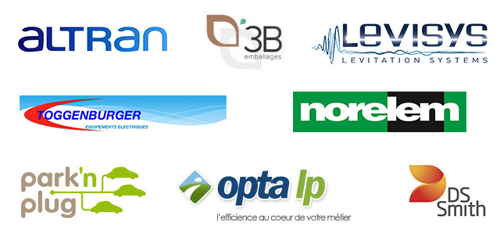

Débouchés
Différentes entreprises
Les entreprises de toutes tailles et de tous les secteurs d’activité manipulant des données issues de diverses technologies comme l’Internet, la téléphonie mobile, les objets connectés et les capteurs intelligents et qui ambitionnent de mettre en place une politique d’aide à la décision spécifique : grands groupes, PME, start-up, entreprises publiques et collectivités territoriales.
Plus particulièrement, ce Mastère Spécialisé® s’intéresse aux secteurs de la logistique, du transport, de l’énergie, de la production, et des systèmes de santé.
Différentes fonctions
- Direction : Directeur de la transformation digitale, Chief Digital Officer, Responsable logistique, Responsable de production, Responsable e-commerce, Directeur de la relation-client
- Conception : Ingénieur de développement de solutions digitales (capteurs, logiciels), Concepteur et responsable de plateformes technologiques, Spécialiste en innovation de produits et services basés sur le digital
- Coordination et de gestion de projets : Chef de projets sectoriels en transformation digitale, Ingénieur spécialisé dans l’interconnexion et la convergence de sous-systèmes digitaux
- Expertise et Conseil (interne ou externe) : Expert en transformation digitale, Expert en analytics, Consultant en transformation digitale

Points forts
- Une équipe d'experts internationaux
- Des enseignements délivrés en anglais (60%) et en français
- 65% de travaux pratiques

Programme
La formation est divisée en 5 blocs de compétences constitués de 2 à 3 unités d'enseignement (UE) chacun.
Le programme de formation représente 350h de formation.
La formation est suivie d’une période de stage en entreprise sur une thématique correspondant au domaine étudié. Le stage peut durer de 4 mois minimum à 6 mois et donne à la soutenance d’une thèse professionnelle.
Les UE de formation représentent 45 ECTS et la soutenance de thèse professionnelle 30 ECTS, pour un total de 75 ECTS.
Des conférences sont organisées au cours du cursus : «History of the production systems», «Industrie 4.0 & Technology», «Finance trends with new technologies», «Robotics and Manufacturing Automation».

Niveau d'admission
Admission sur dossier et entretien individuel
Les candidats devront être titulaires d’un des diplômes suivants :
- Diplôme d’ingénieur habilité par la Commission des Titres d’Ingénieur (liste CTI)
- Diplôme d’une école de management habilitée à délivrer le grade de Master (liste CEFDG)
- Diplôme de 3e cycle habilité par les autorités universitaires (DEA, DESS, Master…) ou diplôme professionnel cohérent avec le niveau bac + 5
- Diplôme de M1 ou équivalent, pour des auditeurs justifiant d’au moins trois années d’expérience professionnelle
- Titre inscrit au RNCP niveau 1
- Diplôme étranger équivalent aux diplômes français exigés ci-dessus
Les résultats seront envoyés par courrier et e-mail à l'issue de chaque période d'entretien.

Tarif
- Etudiants / Demandeurs d'emploi 11 500 €
- Salariés / Entreprises 17 500 €

